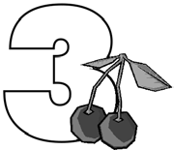
Name ............................................................ Klasse ............. Datum ......................
Obst & Gemüse

3. Arbeitsblatt Obst & Gemüse

Messer, Hobel & Co.
- Beim Umgang mit Messern müssen einige Vorsichtsmaßnahmen beachtet werden. Welche?
1.
2.
3.
4.
5.
6.
7.
8.
9.
10.
11.

- Du bekommst verschiedene Obst- und Gemüsearten. Zerkleinere sie und probiere dabei alle Schneidegeräte aus. Welches Schneidegerät eignet sich wofür am besten?

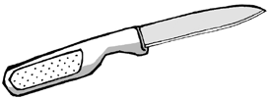
- Versuche, Obst und Gemüse mit dem Gemüsemesser zu vierteln. Welches Gemüse kannst du gut mit dem Gemüsemesser zerteilen?

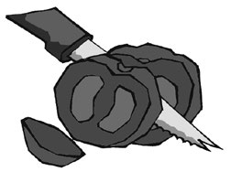
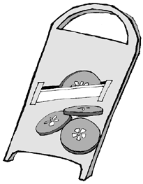
- Schneide jeweils ein Viertel des Gemüses/Obstes mit dem Tomatenmesser in kleine Würfel. Welches Gemüse/Obst kannst du gut mit dem Tomatenmesser schneiden?

- Versuche, ein Viertel des Gemüses/Obstes mit dem Gemüsehobel in Scheiben zu hobeln. Was kannst du gut mit dem Hobel zerkleinern?

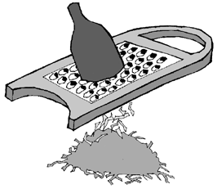
- Versuche jetzt, alle Gemüse-/Obstviertel mit der Gemüsereibe zu zerkleinern. Welches Obst/Gemüse kannst du gut mit der Gemüsereibe zerkleinern?
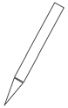

Hessisches Ministerium für Umwelt, Klimaschutz, Landwirtschaft und Verbraucherschutz Werkstatt Ernährung 17

